**Lista 7**

**Regressão**

Aluno: Victor Hugo Martins Alves

Matricula: 12011BSI217

**1)**

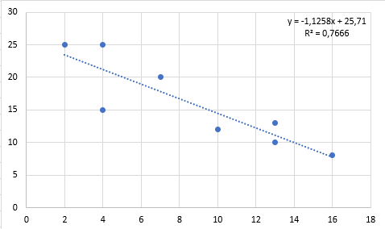

1. **y = -1,1258x + 25,71**

A reta vai ser decrescente, visto que o b é negativo.

1. **R² = 0,7666**

Sim, significa que 76% da variação total de Y pode ser explicado pela regressão, portanto pode ser considerado um bom ajuste para os dados.

1. **R = -0,88**

Mostra que os dados são inversamente proporcionais.

1. **Y=-1,1258 * 5 + 25,71**

Y = 20,08

**2)**

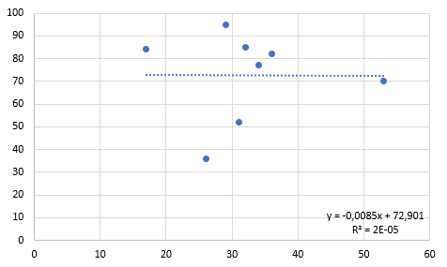

1. **y = -0,0085x + 72,901**

A reta vai ser decrescente, dado que o b é negativo.

1. **R² = 0,00002**

Não, pois por estar muito próximo de 0 quase nenhum y pode ser explicado pelo x.

**3)**

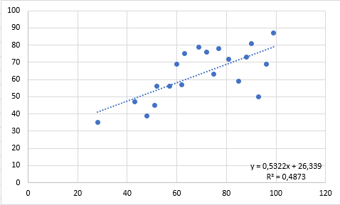

48% da variação total de Y pode ser explicado pela regressão

**4)**

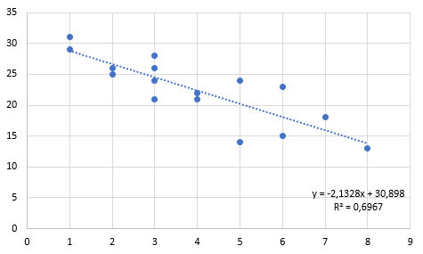

69% da variação total de Y pode ser explicado pela regressão

**5)**

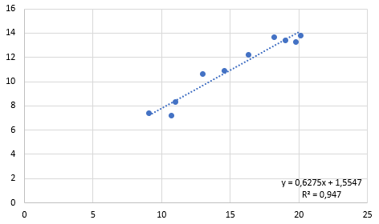

1. X = população com mais de 65 anos, Y = taxa de mortalidade.
2. **y = 0,6275x + 1,5547**
3. y = 0,6275 * 20 + 1,5547 = 14,10 e R² = 0,947

Portanto, segundo a equação da reta, para uma porcentagem de população superior a 65 anos igual a 20, a taxa de mortalidade é de 14,1%, com 94% da variação total de Y pode ser explicado pela regressão, sendo assim pode ser considerado um bom ajuste para os dados.